Công ty TNHH Dịch vụ Du lịch & Thương mại Quốc tế Mộc Travel
- phone: 0931390888
- Add: 503 Đường Phủ Quỳ- K. Tân Phú- P. Hoà Hiếu- TX Thái Hoà- Nghệ An
- Email: sales@moctravel.com.vn
HÀ NỘI – SINGAPORE – KUALA LUMPUR – HÀ NỘI
Thời gian: 05 ngày 04 đêm
Hàng không Vietjet Air – Air Asia
--------
NGÀY 01: HÀ NỘI – SINGAPORE (Ăn Tối)
- 06h30: Xe ôtô đón đoàn tại nhà hát lớn thành phố Hà Nội khởi hành ra sân bay Nội Bài. Đoàn đến sân bay Nội Bài, làm thủ tục đáp chuyến bay VJ915 của hãng hàng không Viejet lúc 9h35 đi Singapore.
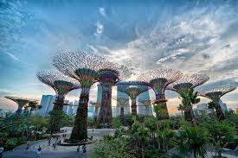
- 13h55: Tới sân bay Changi (Singapore), đoàn làm thủ tục nhập cảnh Singapore. Xe đưa đoàn về khách sạn nhận phòng và nghỉ ngơi.
- Đoàn bắt đầu đi thăm quan: Khu vườn sinh thái đặc biệt mang tên Bay South Gardensby the Bay - với hệ thống “siêu cây” năng lượng mặt trời, dự án công viên sinh thái lớn nhất Singapore nhằm nâng cao chất lượng cuộc sống, giữ được màu xanh cho đô thị sầm uất. Toàn bộ dự án có tổng diện tích 101 ha, được chia làm 3 khu riêng biệt là: Bay South, Bay East và Bay Central (chỉ tham quan khu Bay South, không bao gồm vé tham quan các khu vườn trong nhà kính). Đoàn tiếp tục hành trình đi thăm quan: Toà nhà Quốc hội lịch sử, Toà án tối cao, Toà thị chính, Nhà hát Esplanade, Vịnh Marina Bay, Công viên sư tử biển Merlion Park...
- Đoàn ăn tối tại nhà hàng.
- Nghỉ đêm tại khách sạn tại Singpore.
- Nếu thời gian cho phép Quý khách cùng với hướng dẫn viên địa phương tham gia chương trình khám phá Singapore về đêm “Singapore by Night” hấp dẫn và mới lạ như: Khám phá cuộc sống trong lòng đất của người dân Singapore bằng Tàu điện ngầm MRT, Trải nghiệm Du thuyền trên dòng sông Singapore ngắm cảnh vịnh Marina Bay về đêm, Khám phá trung tâm thương mại Suntec City – tìm hiểu Phong Thuỷ Thượng - Phong Thuỷ Hạ đất nước Singapore (chi phí tự túc).
NGÀY 02: SINGAPORE – SENTOSA – JOHOR BARUH (Ăn ba bữa)
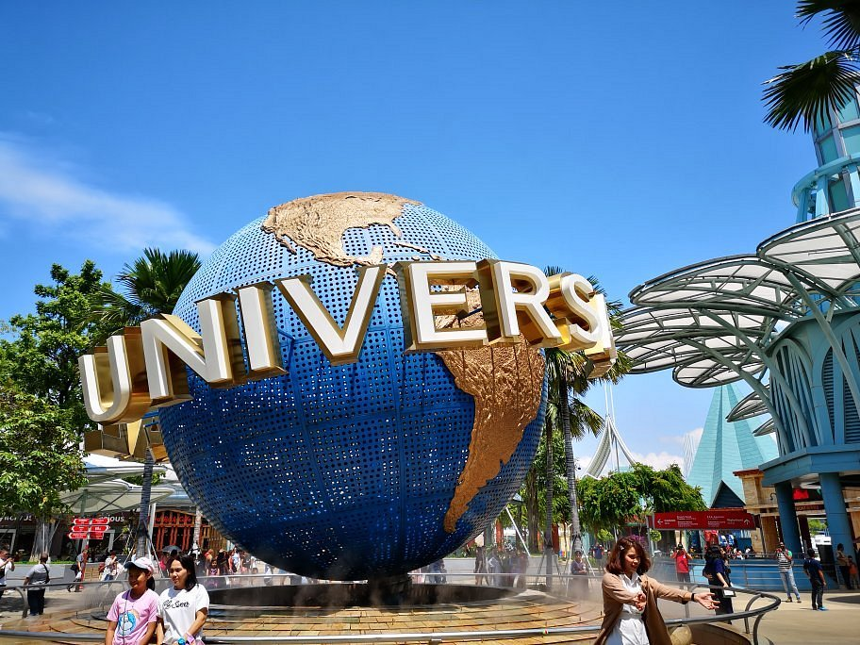
- Sau khi ăn sáng, Xe đưa đoàn đi hòn đảo du lịch nối tiếng Sentosa – đảo lớn thứ tư của Singapore. Đảo Sentosa đã được các nhà kinh doanh đầu tư cải tạo và mở rộng để trở thành một khu phức hợp bao gồm nghỉ mát, công viên thiên nhiên, di sản văn hóa, ẩm thực, giải trí, mua sắm.
- Khám phá Festive Walk at Resorts - Thế giới Sentosa có lẽ là địa điểm toàn diện nhất để mua sắm trên đảo, với một danh sách dài các thương hiệu cao cấp quốc tế và nhãn hàng địa phương. Khu mua sắm này cũng là nơi có Phòng trưng bày Chihuly đầu tiên ở Châu Á (chuyên điêu khắc bằng thuỷ tinh giả tưởng) bên cạnh Phòng trưng bày Michael Graves đầu tiên trên thế giới. Những cô gái chắc chắn sẽ bị quyến rũ bởi cửa hàng độc quyền của Victoria’s Secret và có rất nhiều cửa hàng, nhà hàng và quán bar khác trong khu mua sắm rộng rãi và hiện đại cho tất cả các du khách đi du lịch Singapore.
- Chụp hình công viên giải trí hàng đầu thế giới Universal Studio - công viên theo chủ đề Universal Studios đầu tiên của Đông Nam Á.
- Chụp ảnh Tượng Sư tư biển đứng ở độ cao 37m - biểu tượng du lịch của Singapore với hình ảnh một con thú đầu sư tử, mình cá.
- Đoàn tham quan và mua sắm tại: Xưởng chế tác kim cương, vàng bạc và đá quý, Cửa hàng bán dầu gió + Collagen dưỡng da – các sản phẩm truyền thống v̀a nổi tiếng độc đáo của Singapore.
- Đoàn ăn trưa tại nhà hàng. Đoàn khởi hành sang Johor Baruh.
- Nghỉ đêm tại khách sạn tại Johor Baruh.
Ngày 3: MALACCA – KUALA LUMPUR (Ăn ba bữa)
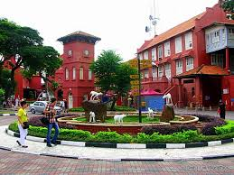
- Sau khi ăn sáng, đoàn làm thủ tục trả phòng, làm thủ tục trả phòng, khởi hành đi Malacca - với không gian êm đềm, cổ kính và tĩnh lặng luôn được xem là những trang sử sách sinh động và quý giá trong lịch sử hình thành và phát triển của đất nước này.
- Đến nơi, đoàn khám phá Quảng trường Hà Lan - Một công viên nho nhỏ với mô phỏng chiếc cối xay gió và những cụm cây cỏ xanh um điểm xuyết những bông hoa nhắc nhở thời kỳ người Hà Lan ngự trị tại nơi đây, Pháo đài cổ Bồ Đào Nha, Nhà thờ cổ St. Pauls...
- Sau bữa trưa, đoàn khởi hành về thủ đô Kuala Lumpur. Đoàn tham: Tháp đôi Petronas - là niềm kiêu hãnh của nhân dân Malaysia ngay từ khi nó xuất hiện. Cung điện Hoàng Gia, Đài tưởng niệm, Quảng trường độc lập, Chùa Thiên Hậu.
- Đoàn tham quan và thưởng thức Socola tại Cửa hàng Socola - Bery’s nổi tiếng của Malaysia.
- Nghỉ đêm tại khách sạn 3 sao tại Kuala Lumpur hoặc tương đương.
Ngày 4: KUALA LUMPUR – CAO NGUYÊN GENTING (Ăn ba bữa)
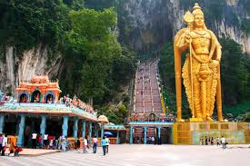
- Sau bữa sáng, xe và hướng dẫn viên đón đoàn đi tham quan Động Batu – nơi thờ đạo Hinđu linh thiêng của người Ấn Độ cổ với 272 bậc thang dẫn đến đền thờ trong động.Tiếp đó thăm quan và mua sắm tại cửa hàng đặc sản địa phương, Cửa hàng miễn thuế, Cửa hàng vàng bạc đá quý, đặc biệt tìm hiểu về quốc bảo của Malaysia.
- Sau bữa trưa đoàn khởi hành lên Cao nguyên Genting. Đến cao nguyên Genting xe cáp treo đưa quý khách lên đỉnh cao nguyên với độ cao 2.000m so với mặt nước biển, quý khách bắt đầu khám phá thế giới sống động tại đây (Đã bao gồm vé cáp treo 2 chiều).
- Quý khách có thể mua sắm, thử vận may tại sòng bạc Genting Casino nổi tiếng Đông Nam Á, tham gia các trò chơi như: lái xe mô tô, đi tàu cao tốc trên không, vui chơi chụp hình trong nhà tuyết… (chi phí tự túc). Đoàn khởi hành về Kuala Lumpur.
- Đoàn ăn tối tại nhà hàng.
- Nghỉ đêm tại khách sạn 3 sao tại Kuala Lumpur hoặc tương đương.

Ngày 05: KUALA LUMPUR – HÀ NỘI (Ăn Sáng)
- Đoàn ăn sáng tại khách sạn. Qúy khách thăm quan thành phố mới New Putrajaya - một trong những thành phố thông minh và hiện đại bậc nhất trên thế giới, thăm quan Thánh đường Hồi Giáo.
- Sau đó xe đưa đoàn ra sân bay làm thủ tục đáp chuyến bay AK512 của hãng hàng không Air Asia về Hà Nội lúc 12h40.
- 15h00: Máy bay hạ cánh xuống sân bay Nội Bài, xe đưa Quý khách về điểm hẹn. Chia tay đoàn kết thúc chuyến đi tốt đẹp.
GIÁ TOUR TRỌN GÓI
(Áp dụng đoàn từ 25 khách trở lên)
Tháng | Ngày khởi hành | Giá người lớn
Tháng 06 | 19, 26 | 10.690.000 VNĐ
Tháng 07 | 3, 10, 17, 31 | 10.690.000 VNĐ
Tháng 07 | 24 | 10.690.000 VNĐ
Tháng 08 | 7, 21 | 9.990.000 VNĐ
Giá bao gồm:
- Vé máy bay khứ hồi Hanoi – Sin //Kul – Hanoi phụ phí an ninh hàng không của hãng hàng không Viettjet Air & Air Asia. Lệ phí sân bay quốc tế hai nước;
- 10kg hành lý ký gửi và 07kg hành lý xách tay;
- Khách sạn tiêu chuẩn 3 sao (phòng 2 người – trong trường hợp đoàn khách lẻ người sẽ bố trí phòng 3 người / 3 giường);
- Các bữa ăn theo chương trình;
- Xe ô tô du lịch máy lạnh đời mới tại tại Việt Nam và nước ngoài;
- Hướng dẫn viên NHIỆT TÌNH – CHU ĐÁO - TRUNG THỰC suốt tuyến đảm bảo sự thông suốt của chuyến đi đối với đoàn từ 15 khách trở lên. Đoàn dưới 15 khách hướng dẫn viên địa phương và hướng dẫn viên đón tiễn sân bay tại Việt Nam;
- Bảo hiểm du lịch trong suốt thời gian ở tại nước ngoài 24h/ 24h kể cả hành lý, mức bồi thường lên tới 10.000 USD/ vụ/ người;
- Cáp treo khứ hồi tại Cao nguyên Genting;
- Bảo hiểm du lịch quốc tế;
Không bao gồm:
- Chi phí cá nhân, đồ uống, hành lý quá cước, tiền điện thoại, giặt là, VAT
- Tiền Tip 5 USD/01 khách /01 ngày x 05 ngày = 25 USD / khách
- Chi phí Test PCR hoặc test nhanh tại Việt Nam (bản song ngữ có số hộ chiếu) trước khi xuất cảnh
Lưu ý:
- Kinh phí trên áp dụng cho khách hàng mang hộ chiếu Việt nam (hộ chiếu còn hạn trên 6 tháng kể từ ngày khởi hành). Khách mang hộ chiếu nước ngoài, vui lòng kiểm tra lại.
- Khách phẫu thuật thẩm mỹ vui lòng làm lại hộ chiếu mới theo hình ảnh tại thời điểm hiện tại. Nếu không nhập cảnh được do ảnh hộ chiếu khác hình ảnh thực tế, Công ty Du lịch không chịu trách nhiệm.
- Quy dịnh nhập cảnh Singapore từ ngày 26/4/2022 (Vui lòng cập nhật lại với Công ty Du lịch khi đăng ký tour): Kể từ ngày 26/4, tất cả du khách đã tiêm chủng đủ hai liều vắc-xin khi nhập cảnh vào Singapore qua đường hàng không hoặc đường biển đều không phải thực hiện xét nghiệm trước khi khởi hành. Quy định này cũng áp dụng đối với trẻ em từ 12 tuổi trở xuống chưa được tiêm chủng đầy đủ.
- Chương trình trên có thể thay đổi về thời gian và lịch trình, nhưng vẫn đảm bảo các điểm thăm quan như trên.
- Vé máy bay theo lịch trình cả đoàn, nếu có sự thay đổi sau khi xuất vé, vé sẽ không còn giá trị. Giờ giấc cuối cùng phụ thuộc vào hãng hàng không.
- Các phần dịch vụ không sử dụng đến mà không báo trước khi đăng ký sẽ không được hoàn lại.
- Chương trình trên là chương trình du lịch thuần tuý, Quý khách có nhu cầu kết hợp làm việc, đề nghị thông báo rõ khi làm thủ tục đăng ký.
Trẻ em:
- Trẻ em dưới 2 tuổi: 1.000.000 VNĐ / khách
- Trẻ em từ 2 – dưới 11 tuổi: giảm 1.000.000 VNĐ so với giá người lớn (ngủ chung cùng cha mẹ, có suất ăn sáng)
- Trẻ em từ 11 tuổi trở lên tính như người lớn.
QUÝ KHÁCH LƯU Ý:
SINGAPORE KHÔNG CHẤP CHUẬN CHO NHẬP CẢNH VỚI KHÁCH HÀNG TIÊM ĐÃ TIÊM VACXIN CUBA VÀ NGA – TRƯỜNG HỢP QUÝ KHÁCH TIÊM MỘT TRONG HAI LOẠI VACXIN NÀY CẦN THÔNG BÁO CHO CÔNG TY DU LỊCH TẠI THỜI ĐIỂM ĐĂNG KÝ TOUR ĐỂ ĐƯỢC HƯỚNG DẪN CỤ THỂ.

